1. Введение
Благодарим Вас за Ваш выбор DSC-350 Dual Mode Camera. Руководство пользователя содержит информацию об установке и использовании DSC-350, а также о пользовании интерфейсом TWAIN драйвера. Этот раздел знакомит вас с основными функциями DSC-350.
За информацией по инсталляции и использованию DSC-350 обратитесь в следующий раздел.
DSC-350 имеет все возможности цифровой камеры, и она легка в инсталляции и использовании. Перед использованием или соединением любого из компонентов, пожалуйста, проверьте, что все принадлежности в наличии.
Рисунок ниже показывает Вам названия принадлежностей и их положения.

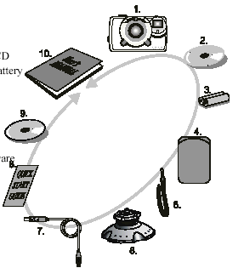
Принадлежности:
1. DSC-350
2. TWAIN драйвер на CD
3. 2 щелочные батарейки ААА
4. Сумка
5. Ремешок
6. Подставка
7. USB кабель
8. Руководство по быстрому началу
9. Прикладное программное обес-
печение обработки изображений
10.Руководство пользователя

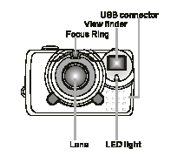
Вид спереди
-Focus Ring (кольцо установки фокуса)
-View finder (видоискатель)
-Lens (линза)
-LED light (индикатор)
-USB connector (USB- коннектор)

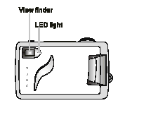
Вид сзади
-LED light (индикатор)
-View finder (видоискатель)

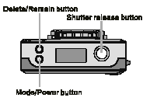
Вид сверху
-Delete/Remain button (кнопка Удалить/Запомнить)
-Mode/Power button (кнопка Режим/Включить)
-Shutter release button (кнопка съемки)

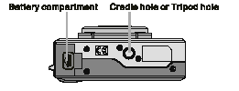
Вид снизу
-Battery compartment(батарейный отсек)
-Cradle hole or Tripod hole

Изображения на LCD дисплее


Status LCD Indicators

1.Одиночная фотография

2.Серия фотографий (4 кадра)

3.Установка таймера

4.Запись видео

5.Частата кадров

6.Номер фотографии

7.REM% - Памяти осталось (проценты)

8.BUSY – Фотография сохраняется.

9.FULL – Память полна.

10.Удалить единичную фотографию

11. Удалить все фотографии.

12.Подключен разъем USB

13.SHI – Разрешение 1024x768 пикселей

14.HI - Разрешение 640 x 480 пикселей

15.S - Разрешение 320x 240 пикселей

16.Батерея полностью заряжена

17. Батарея разряжена
2. Установка DSC-350
Системные требования
Для того чтобы DSC-350 нормально работал, Ваш компьютер должен удовлетворять следующим системным требованиям:
IBM-PC/AT или совместимый с USB портом
1.Требования операционной системы: Windows 98/Me/2000 с 16MB RAM
2.VGA дисплей (Рекомендуется режим TRUE color)
3.Стандартное программное обеспечение обработки изображений совместимое с TWAIN
4.CD-ROM и 3.5” дисковод гибких дисков.
5.Свободный USB порт
Установка батарей
DSC-350 работает от 2-х AAA батарей.
1. Открыть отсек для батарей.
2. Вставить 2 AAA батареи, соблюдая полярность (+) и (-) на крышке отсека для батарей.
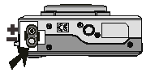
3. Закрыть отсек для батарей.

Установка TWAIN и драйверов устройства
TWAIN драйвер позволяет другим приложениям работать с DSC-350. Вы должны установить TWAIN-совместимое приложение до загрузки фотографий в Ваш РС.
(1) Включить компьютер
(2) Вставить DSC-350 Driver CD в CD-ROM
(3) Есть два варианта установки TWAIN и драйверов устройства.
A. Программа автозапуска
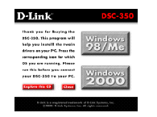
Вы увидите заставку после установки DSC-350 Driver CD в CD-ROM.

Выберите соответствующую операционную систему для Вашего компьютера.
B. Вручную
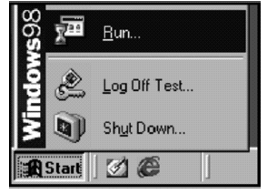
Нажмите кнопку Пуск и выберите опцию Выполнить.
Введите “drive:\win98\setup” если Вы работаете в Windows 98 или Windows Millenium Edition.
Введите “drive:\win2000\setup” если Вы работаете в Windows 2000.
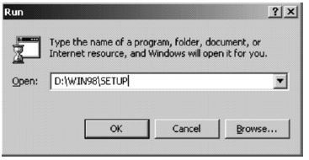
Замените drive на букву Вашего CD-ROM.
Примечание: При первом подключении DSC-350 к Вашему компьютеру, когда компьютер включен, Windows запросит компакт-диск с драйвером и компакт-диск установки Windows. Перед подключением к USB порту следует иметь эти диски под рукой. При появлении запроса в отношении компакт-диска с драйвером, вставьте его в Ваш CD-ROM и введите “drive:\win98” или “drive:\win2000” в зависимости от того, какая операционная система загружена (замените drive буквой Вашего CD-ROM).
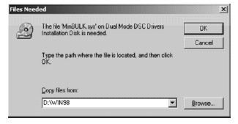
Подключение DSC-350 к компьютеру
Вы можете использовать DSC-350 как PC-камеру или как цифровую камеру с возможностью сохранения изображений во встроенной памяти.
Для подключения камеры к компьютеру:
1.Выключите камеру.
2.Поставть Ваш компьютер так чтобы облегчить доступ к USB портам.
3.Подключите прямоугольный разъем USB кабеля к свободному USB порту на Вашем компьютере.
4.Подключите противоположный конец USB кабеля к USB разъему на DSC-350.
5.Питание камеры включается автоматически после подключения
Примечание: Все функциональные клавиши на камере будут заблокированы, пока камера подключена с помощью USB кабеля.
3. Использование DSC-350
Установка камеры
Режимы съемки
Нажмите и удерживайте кнопку “Mode/Power” в течении 3 секунд для включения камеры, а затем нажимайте эту же кнопку для переключения режимов съемки. Этих режимов 5.

1.Одиночная съемка. В этом режиме Вы получаете один кадр при нажатии на кнопку съемки.

2.Одиночная съемка с таймером. В этом режиме Вы получаете один снимок через 10 секунд после нажатия кнопки съемки. Красный индикатор начнет мигать, когда вы нажмете на кнопку съемки, и закончит через 10 секунд. Рекомендуем использовать штатив или подставку для камеры.
3.Режим серий кадров. Камера будет делать 4 кадра (1 кадр в секунду) после нажатия кнопки съемки. Число кадров будет меняться от 4 до 1 пока сохраняются кадры.

4.Режим серий кадров с таймером. В этом режиме камера делает 4 кадра с задержкой в 10 секунд после нажатия кнопки съемки.

5.Видеозапись. Камера записывает около 4 минут видео во встроенную память (8Мб). Нажмите и удерживайте кнопку съемки для записи изображения. Когда вы снимаете, красный индикатор на передней панели и зеленый индикатор на задней панели непрерывно мигают.
Выбор разрешения
Фотография
DSC-350 имеет 3 различных разрешения.
Нажмите и удерживайте кнопку “Mode/Power”, одновременно нажимая кнопку съемки, переключайте различные разрешения.
“SHI” режим: кадры имеют разрешение 1024x768 пикселей.
”HI” режим: кадры имеют разрешение 640x480 пикселей.
“S” режим: кадры имеют разрешение 320x240 пикселей.
Видеозапись
Вы можете выбрать один из режимов видеозаписи. Используйте туже процедуру переключения как в режиме фотографии.
“S” режим: Видео имеет разрешение 320x240 пикселей.
Видео имеет разрешение 160x120 пикселей, когда на индикаторе разрешения ничего не отображается.
Получение изображений
(DSC-350 Digital Camera and Video Camera)
При фотографировании или видеозаписи: УБЕДИТЕСЬ, ЧТО DSC-350 ВКЛЮЧЕН и УСТАНОВЛЕН НУЖНЫЙ ВАМ РЕЖИМ РАБОТЫ. Убедитесь, что Вы видите снимаемый объект в видоискателе.
Замечание:
1.Для снижения энергопотребления, камера автоматически выключается, если Вы ею долго не пользуетесь (1 минута). Включите камеру снова, когда захотите снимать.

2.Вы можете проверить, сколько памяти свободно. Для этого нажмите и удерживайте кнопку “Delete/Remain“. На дисплее отобразиться наличие свободной памяти в процентах.

- Цифровой фотоаппарат
(1) Нажмите кнопку “Mode/Power” на 3 секунды для включения.
(2) Выберите режим и установите разрешение.
(3) Используйте видоискатель для нахождения объекта.
(4) Нажмите кнопку съемки для получения кадра. DSC-350 требуется около 1 секунды для сохранения кадра в памяти. Когда зеленый индикатор перестанет мигать и индикатор ”BUSY” погаснет, кадр сохранен и DSC-350 готов к следующему кадру.
Замечание: Диапазон фокуса от 1,5 дюйма (4см) до бесконечности.
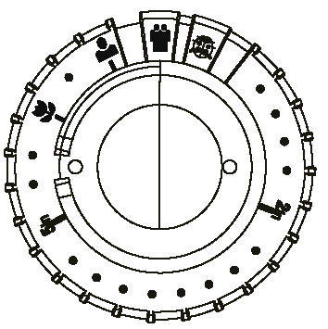
Пожалуйста, посмотрите на следующую схему для смены фокуса.

- 60 дюймов (1.5M) ~ бесконечность.

- Около 20 дюймов (50 CM).

- Около 10 дюймов (25 CM).

- Около 5 дюймов (12 CM).

- Около 2 дюймов (6 CM).

- Около 1.5 дюймов (4 CM).
2.Видео - запись
(5) Нажмите кнопку “Mode/Power” на 3 секунды для включения.
(6) Выберите режим видеозаписи и установите разрешение.
(7) Установите кольцо фокуса в крайнее правое положение.
(8) Используйте видоискатель для нахождения объекта. Нажмите кнопку съемки для начала видеозаписи. Камера будет снимать, пока эта кнопка нажата.
Примечание: Пожалуйста, установите кольцо фокуса на позицию
(диапазон фокуса 60 дюймов и больше).
3.Режим PC камеры
(9) Выключите DSC-350.
(10) Подключите DSC-350 к Вашему компьютеру. Камера включится автоматически.
(11) Выберите MGI Imaging Software.
(12) Установите кольцо фокуса для получения четкого изображения (от 1.5 дюймов (4 см) до бесконечности).
Удаление кадров
1.Удаление одного кадра: Нажмите кнопку “Delete/Remain”, на индикаторе отобразится этот знак. Затем нажмите кнопку съемки, и последний кадр будет удален.
2.Удаление всех кадров: Нажмите кнопку “Delete/Remain” дважды, на индикаторе отобразится этот знак. Затем нажмите кнопку съемки, и все кадры будут удалены.
Примечание: Удаление кадров может быть осуществлено с использованием Twain интерфейса при загрузке кадров на Ваш РС.

4. Использование TWAIN интерфейса
Понятие TWAIN интерфейса
DSC-350 выпускается с дружественным программным обеспечением для TWAIN интерфейса. Вы можете использовать программное обеспечение, включенное в поставку для загрузки фотографий. TWAIN – это промышленный стандарт интерфейса для сканеров и цифровых камер. TWAIN интерфейс работает совместно с TWAIN приложениями для обработки изображений, такими как MGI PhotoSuite III.
Передача изображения на Ваш компьютер
Следующие иллюстрации пояснят Вам, как загружать фотографии с камеры в компьютер. Мы используем MGI PhotoSuite III как TWAIN приложение для обработки изображений.
- Запустите MGIPhotoSuite III.
- Выберите TWAIN Source.
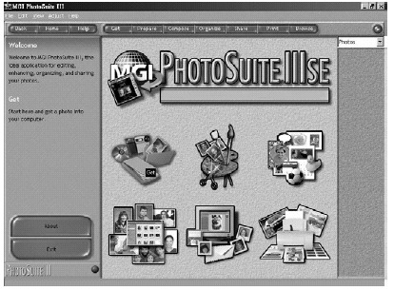
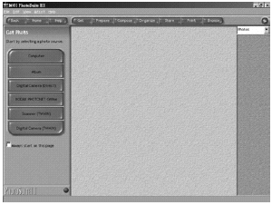
- Выберите D-Link DSC-350
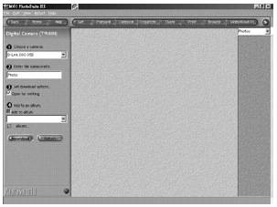
Примечание: Вы сможете выбрать DSC-350 только после того как установили TWAIN драйвер.
- Нажмите кнопку “Download”.
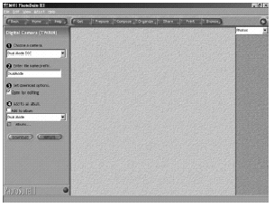
  - Получение образов кадров
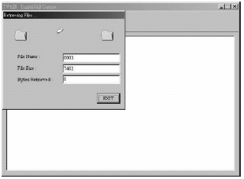
  - Образы кадров: После загрузки, Вы увидите образы кадров Ваших фотографий.
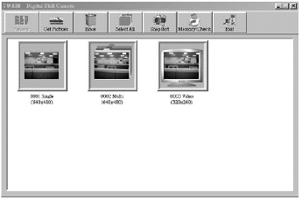
5. Если Вы увидите сообщение об ошибке типа «Can NOT find your Digital Still Camera»: Пожалуйста, проверьте USB соединение и нажмите OK и Preview кнопки, чтобы попробовать еще раз.
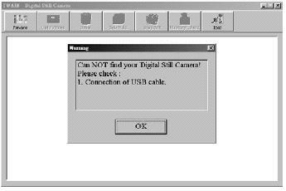
6. Получение кадров: Пожалуйста, выберите те кадры, которые Вы хотели бы получить и нажмите “get pictures”.
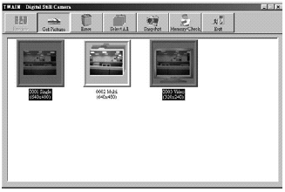
6.1 Открыть картинку
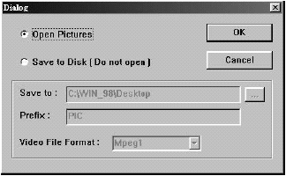
Если Вы хотите просмотреть полноразмерное изображение кадра перед сохранением на диск, выберите “Open Pictures”
6.2 После нажатия на кнопку ОК, полноразмерное изображение будет получено, а окно образа кадра закроется.
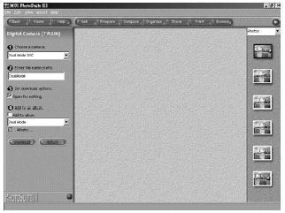

6.3 Сохранение на диск (Без открытия)
Если Вы хотите сохранить кадры на диск, выберите “Save to Disk [Do not open]”.
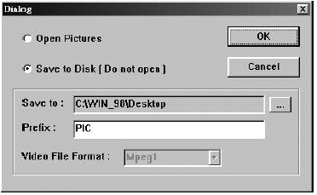
Вы можете выбрать каталог для сохранения, нажав кнопку просмотра “…”.
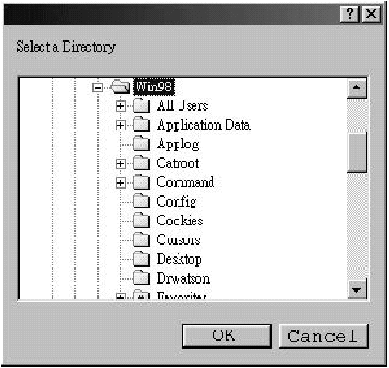
Префикс означает первую часть названия файла Вашего кадра. Например, если Вы выбрали для сохранения кадры 0001, 0003 и 0010, и префикс “Pic”, то названия файлов будут Pic0001 jpg, Pic0003.jpg и Pic0010.jpg. Если в каталоге уже есть файл с именем Pic0001.jpg, то новый файл будет автоматически сохранен как Pic0001-1.jpg.
В формате видео, Вы можете выбрать AVI или Mpeg1 форматы. AVI файлы имеют больший размер, но меньшее время обработки. Mpeg1 файлы имеют меньший размер, но большее время обработки.
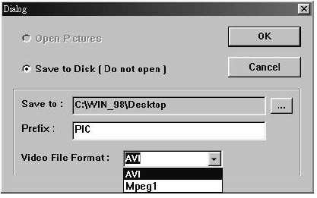
7. Удаления кадров: Выберите кадры, которые Вы хотите удалить и нажмите кнопку “ERASE”.
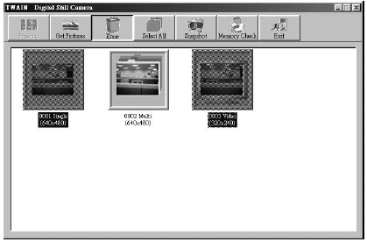
Примечание: После нажатия кнопки удаления кадры удаляются из памяти камеры, поэтому будьте внимательны при нажатии кнопки “ERASE”.
После удаления
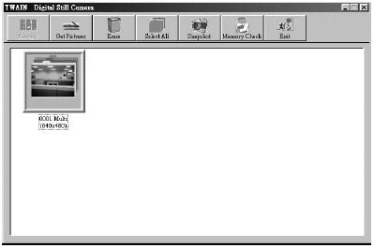
8.Снимок:
Нажмите кнопку “Snapshot”, и вы получите «on line»-кадр.
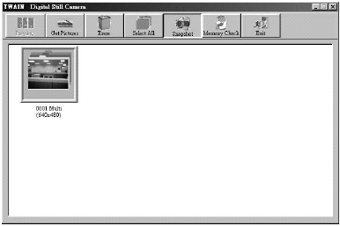
9. Проверка памяти:
Нажмите кнопку “Memory Check”для проверки памяти в Вашей камере.
ВНИМЕНИЕ:
Проверка памяти удалит все Ваши фотографии!!!
НЕ ПРЕРЫВАЙТЕ процесс проверки памяти!!!
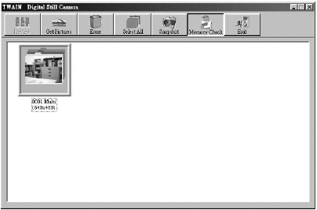
После проверки памяти:
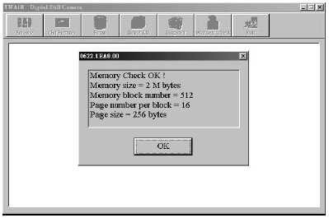
10. Поздравляем! Теперь вы можете управлять, сохранять и редактировать Ваши фотографии как Вам хочется.
5. Спецификация DSC-350
